

Universidade Federal de Itajubá

Relatório - Trabalho Prático

COM231 – Banco de Dados II

Fábio Piovani Viviani - 2017006774

João Pedro Lopes Dias Ribeiro - 2017002176

Rodrigo de Andrade Porto - 2019000500

Thiago Geovane dos Santos - 2016014154

Ygor Salles Aniceto Carvalho - 2017014382

Professora: Vanessa Cristina Oliveira de Souza

Outubro

2020

**1 - Definição da aplicação**

Nossa aplicação possui informações de diversos filmes e seus gêneros, coleções, produções, créditos, filmes em trending top do momento e outras informações adicionais.

Na busca pela utilização de uma API que atendesse nossas demandas esperadas, escolhemos a TheMovieDB (TMDB), que exige a criação de uma conta na plataforma para solicitação de uma key gratuita para utilização.

Com isso, realizamos a modelagem do banco de dados da nossa aplicação, que pode ser visto de acordo com a imagem abaixo.

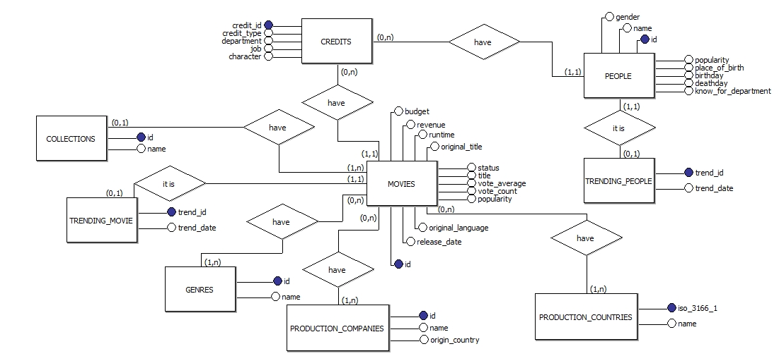

**Figura 1 - Modelagem do banco de dados da nossa aplicação**

**2 - Permissões de grupo de usuários**

Para acesso ao banco de dados da aplicação foi definido alguns perfis de usuário:

* **Perfil de desenvolvedor:** Os desenvolvedores terão acesso a somente CRUD na aplicação, não poderão alterar o Schema do banco. É como um usuário de aplicação que tem acesso CRUD a toda a aplicação somente, para poder fazer os testes necessários no desenvolvimento da aplicação.

**Figura 2 - Criação do perfil de desenvolvedor**

* **Perfil de usuário comum:** Os usuários comuns são os visitantes da aplicação, e estes têm acesso somente para consultar os filmes.



**Figura 3 - Criação do perfil de usuário comum**

* **Perfil de usuário premium:** Os usuários premium são também visitantes da aplicação porém diferentemente dos usuários comuns, estes possuem acesso a consultar não somente aos filmes mais quais estão no top trending, os créditos, etc. Em resumo, podem consultar todo o dado disponibilizado pela aplicação



**Figura 4 - Criação do perfil de usuário premium**

* **Perfil de usuário DBA - Administrador do Banco de Dados:** Os usuários dba_public são os usuários de banco de dados tendo todo o privilégio no banco da aplicação

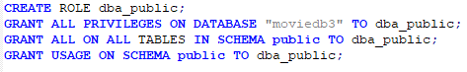

**Figura 5 - Criação do perfil de usuário DBA**

* **Perfil de usuário Aplicação:** Os usuários de aplicação são os que irão gerenciar aplicação, ou seja são aqueles que irão popular o banco, remover, alterar ou consultar os dados, os catálogos de filmes, etc. São os geradores de conteúdo. Em outras palavra são os funcionários da empresa que adquiriu o sistema. Eles possuem o mesmo acesso do desenvolvedor pois para o desenvolvedor construir a aplicação terá que assumir o papel desse perfil de usuário para poder realizar os testes necessários enquanto constroem a aplicação.



**Figura 6 - Criação do perfil de usuário Aplicação**

**3 - Modelo do banco de dados orientado a documentos**

Um banco de dados orientado a documentos é projetado para recuperar, gerenciar e armazenar informações orientadas a documentos, sendo uma das categorias principais de banco de dados, salientando sua forte relação com o modelo de bancos de dados relacionais.

Os bancos de dados orientados a documentos armazenam as informações em uma instância no banco, onde cada objeto pode ser diferente dos outros, tornando o mapeamento de objetos uma tarefa simplificada e com diferenciais ao mapeamento objeto-relacional.

Abaixo, pode-se consultar o modelo criado e utilizado para a funcionalidade da nossa aplicação.

movies: [{

_id: ,

belongs_to_collection: {

id: ,

name:

},

original_language: ,

original_title: ,

title: ,

popularity: ,

status: ,

vote_average: ,

vote_count: ,

genres: [

{

id: ,

name:

}

],

release_date: ,

budget: ,

revenue: ,

runtime: ,

production_companies: [

{

id: ,

name: ,

origin_country:

}

],

production_countries: [

{

iso_3166_1: ,

name: ''

}

]

}]

credits: [{

_id: ,

credit_type: ,

department: '',

job: '',

media: {

id: ,

vote_count: ,

vote_average: ,

title: ,

release_date: ,

original_language: ,

original_title: ,

genre_ids: [],

popularity: ,

character:

},

person: {

id: ,

name: ,

gender: ,

known_for_department: ,

popularity:

}

}]

people: [{

_id: ,

name: ,

gender: ,

popularity: ,

place_of_birth: ,

birthday: ,

deathday: ,

known_for_department:

}]

genres: [{

_id: ,

name:

}]

collections: [{

_id: ,

name: ,

parts: {

id: ,

title: ,

release_date: ,

original_language: ,

original_title: ,

genre_ids: [],

popularity:

}

}]

trending_movies: [{

_id: ,

movie: {

id: ,

title: '',

release_date: '',

original_language: '',

original_title: '',

genre_ids: [],

popularity:

},

trend_date: ''

}]

trending_people: [{

_id: ,

person: {

id: ,

name: ,

known_for_department: ,

popularity:

},

trend_date:

}]

**4 - Tabelas e counts**

Em nossa aplicação, realizamos a criação das seguintes tabelas em relação às informações utilizadas pela API. Abaixo é possível ver uma relação das tabelas utilizadas.

Tabelas:

1. collections
2. credits
3. genres
4. movie_genres
5. movie_production_companies
6. movie_production_countries
7. movies
8. people
9. production_companies
10. production_countries
11. trending_movies
12. trending_people

Nas imagens abaixo, pode-se ver capturas de telas referentes aos counts das tabelas utilizadas em nossa aplicação.

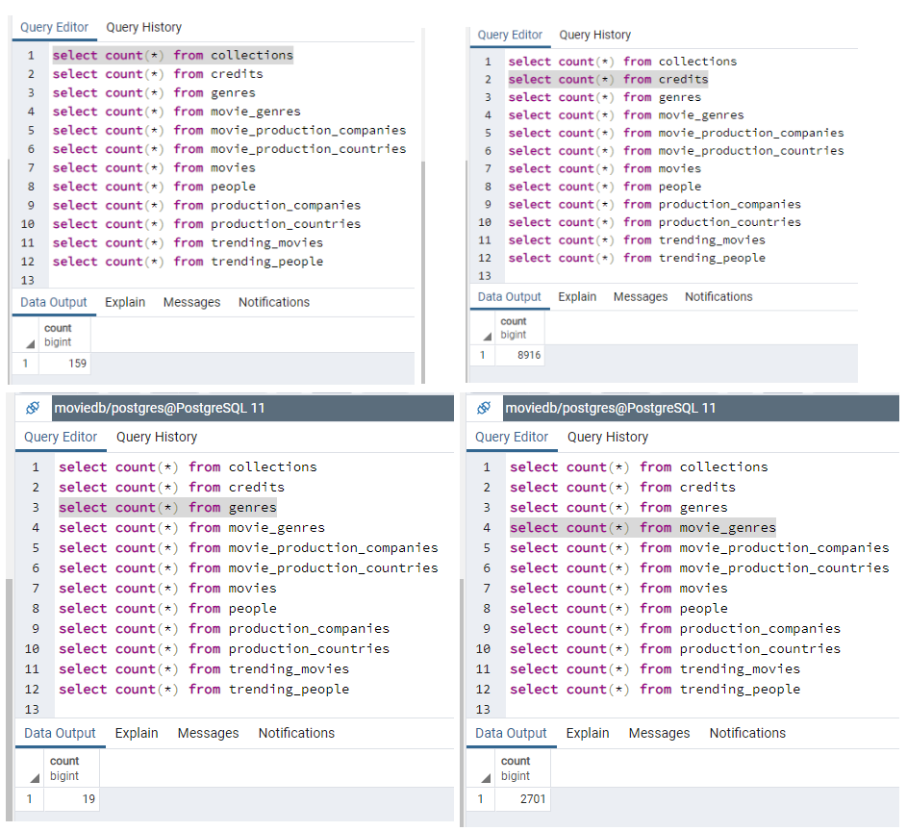

**Figura 7 - Counts das tabelas (parte 1)**

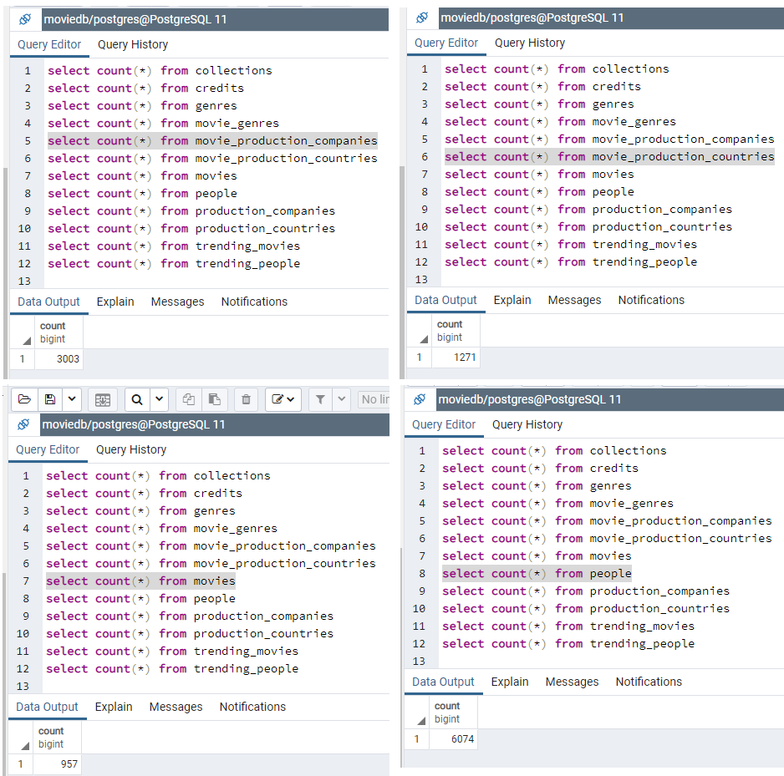

**Figura 8 - Counts das tabelas (parte 2)**

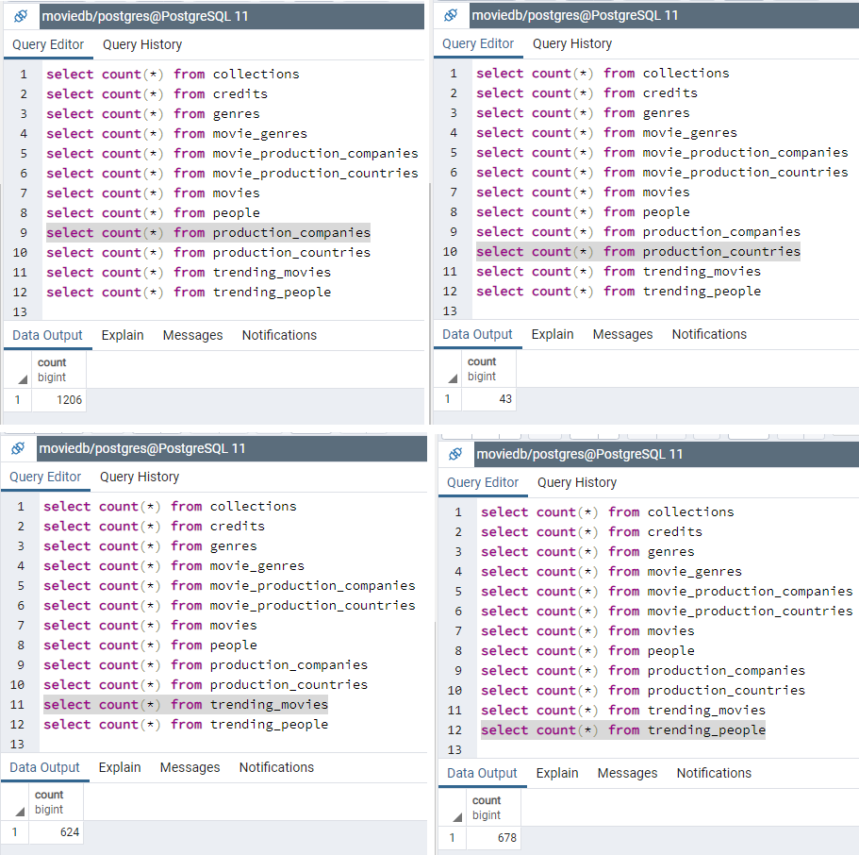

**Figura 9 - Counts das tabelas (parte 3)**

**5 - Count em cada coleção**

Também houveram a utilização de coleções para a aplicação em questão, são elas:

Coleções:

1. collections
2. credits
3. genres
4. movies
5. people
6. trending_movies
7. tending_people

Na imagem abaixo, pode-se ver capturas de telas referentes aos counts de cada coleção utilizada em nossa aplicação.

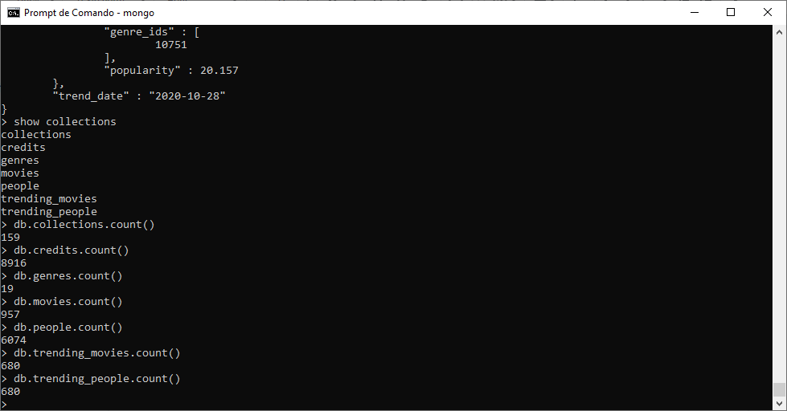

**Figura 10 - Count das coleções**

**Referências:**

**1- Introdução para modelagem de dados para banco orientado a documentos.**

<https://imasters.com.br/banco-de-dados/introducao-para-modelagem-de-dados-para-banco-orientado-documentos>